แผนพัฒนาชุมชน ประจำปี ๒๕๖9
บ้านท่าข่อย หมู่ที่ ๕ ตำบลชนบท อำเภอชนบท จังหวัดขอนแก่น
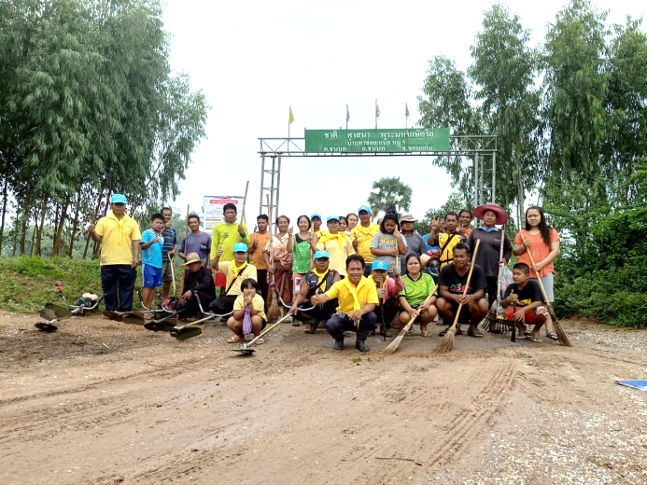

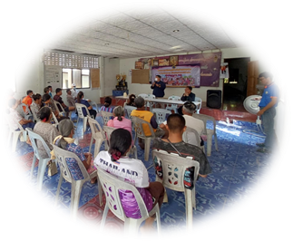
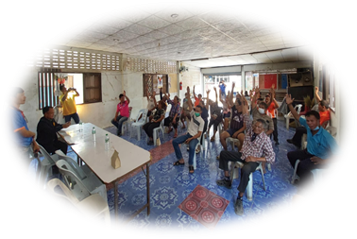

คณะกรรมการชุมชนได้ประชุมพิจารณาแผนพัฒนาชุมชน มีมติเห็นชอบ และรับรองแล้ว เมื่อวันที่ 19 เดือน กุมภาพันธ์ พ.ศ.๒๕๖8

(นายนาวี ตีเมืองสอง)
ประธานคณะกรรมการหมู่บ้าน

คำนำ
การจัดทำแผนพัฒนาชุมชน เป็นกระบวนการเรียนรู้ และการมีส่วนร่วม ความต้องการ ของประชาชนในหมู่บ้าน และชุมชนโดยเริ่มจากการกระตุ้นจิตสำนึก และความรับผิดชอบของประชาชนในชุมชนให้มีจิตสาธารณะ แล้วร่วมกันคิด ร่วมกันจัดหา ร่วมกันเรียนรู้ วิเคราะห์ คือการสำรวจข้อมูลปัญหาและศักยภาพของชุมชน การวิเคราะห์สาเหตุแนวแก้ไข แล้วกำหนดอนาคตและทิศทางการพัฒนาตนเอง เพื่อชุมชน ซึ่งเป็นการส่งเสริมสร้างความเข้มแข็ง และพึ่งตนเองอย่างยั่งยืนของชุมชน
แผนพัฒนาชุมชน บ้านท่าข่อย ได้จัดทำโดยคณะกรรมการชุมชน หมู่ที่ ๕ ต.ชนบท อ.ชนบท จ.ขอนแก่น โดยได้รวบรวมข้อมูลของชุมชนในด้านต่างๆตลอดจนสภาพปัญหาของชุมชน สู่อนาคตที่ชุมชนต้องการ ซึ่งจะเป็นประโยชน์ต่อชุมชน และได้รับการสนับสนุนจากหน่วยงานที่เกี่ยวข้องอย่างเป็นรูปธรรม

คณะกรรมการชุมชน บ้านท่าข่อย หมู่ 5

สารบัญ

เรื่อง หน้า
ส่วนที่ ๑ ข้อมูลทั่วไปของหมู่บ้าน
แผนที่หมู่บ้าน ๑
ประวัติความเป็นมาของหมู่บ้าน ๒
ลักษณะภูมิประเทศ / ข้อมูลพื้นฐาน ของหมู่บ้าน ๓
การประกอบอาชีพ / รายชื่อคณะกรรมการหมู่บ้าน (กม.) ๔
ส่วนที่ ๒ การวิเคราะห์ข้อมูล การวิเคราะห์ข้อมูล การประเมินศักยภาพของหมู่บ้าน 4 - ๕
วิสัยทัศน์ ของหมู่บ้าน 5
ส่วนที่ ๓ สภาพปัญหา และความต้องการของหมู่บ้าน
สภาพปัญหาและความต้องการของหมู่บ้าน 6 - 7
ส่วนที่ ๔ โครงการ / กิจกรรมการบูรณาการแผนพัฒนาหมู่บ้าน
โครงการ/กิจกรรมการบูรณาการแผนพัฒนาหมู่บ้าน 8 - 11
ส่วนที่ 5 แผนพัฒนาชุมชนประจำปีงบประมาณ พ.ศ. 2569
โครงการ/กิจกรรมการบูรณาการแผนพัฒนาหมู่บ้าน 12 - 14ส่วนที่ 6 การทบทวนแผนพัฒนาหมู่บ้าน
ทบทวนแผน 14

แผนพัฒนาชุมชน
บ้านท่าข่อย หมู่ที่ ๕ ตำบลชนบท
อำเภอชนบท จังหวัดขอนแก่น
_______________________________________________
ส่วนที่ ๑ ข้อมูลทั่วไปของหมู่บ้าน
1.1 แผนที่หมู่บ้าน
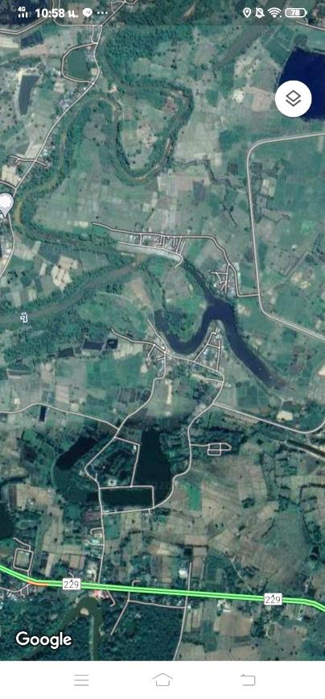

หมู่ที่ 5

อ.มัญจาคีรี

อ.บ้านไผ่

1.2 ประวัติความเป็นมาของหมู่บ้าน
บ้านท่าข่อย หมู่ที่ ๕ ตำบลชนบท อำเภอชนบท จังหวัดขอนแก่น ตั้งขึ้นเมื่อปี พ.ศ. ๒๔๑๒ โดยนายมี ศรีพุทธา พาครอบครัวย้ายมาจากบ้านหนองกองแก้วมาตั้งรกรากที่นี่ เนื่องจากมีแม่น้ำที่มีความ อุดมสมบูรณ์ สาเหตุที่ตั้งชื่อบ้านท่าข่อย เนื่องจากมีต้นข่อยอยู่บริเวณทางลงท่าน้ำ ที่คนและสัตว์ ใช้เป็นที่อาบ และดื่มกิน ในสมัยนั้น จึงเรียกบริเวณนี้ว่า “ ท่าข่อย ”
บ้านท่าข่อยมีผู้ใหญ่บ้าน เป็นผู้ปกครองหมู่บ้าน ดังนี้
- นายอินทร์ ดอนเส
- นายเพีย จำปาเทศ
- นายบุบผา ตุ้ยศักดิ์ดา
- นายสุข พันผาสุก
- นายคำมา ลีทาหาร
- นายนาวี ตีเมืองสอง ( ๙ ธันวาคม ๒๕๕๒ ถึงปัจจุบัน )


นายนาวี ตีเมืองสอง
ผู้ใหญ่บ้าน บ้านท่าข่อย หมู่ที่ ๕
(คนปัจจุบัน)

1.3 พื้นที่ทั้งหมด ๑,๒๐๐ ไร่ พิกัด GPS x = 241501, y = 1782849
1.4 อาณาเขต
หมู่ที่ ๕ ตั้งอยู่ในตำบลชนบท อำเภอชนบท จังหวัดขอนแก่น ห่างจากอำเภอชนบท ไปทาง ทิศตะวันตก ระยะทาง ๖.๖ กิโลเมตร ห่างจากจังหวัดขอนแก่น ไปทางทิศ ตะวันออก ระยะทาง ๖๕กิโลเมตร
มีอาณาเขตติดต่อกันดังนี้
ทิศเหนือ ติดต่อกับ บ้านท่าม่วง หมู่ที่ ๑๒ ต.ศรีบุญเรือง
ทิศใต้ ติดต่อกับ บ้านท่าข่อย หมู่ที่ ๑๓ ต.ชนบท
ทิศตะวันออก ติดต่อกับ อ่างชลประทานหนองกองแก้ว
ทิศตะวันตก ติดต่อกับ บ้านโจด หมู่ที่ ๗ ต.กุดเค้า อ.มัญจาคีรี

1.5 ลักษณะภูมิประเทศ
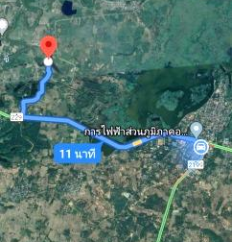
เป็นที่ราบลุ่ม ติดแม่น้ำชี
ที่ว่าการ อ.ชนบท

1.6 ข้อมูลพื้นฐานของหมู่บ้านตาม จปฐ. และ กชช.๒ ค.
จำนวนประชากร รวมทั้งสิ้น ๒๔๐ คน แยกเป็นชาย ๑๑๑ คน หญิง ๑๒๙ คน
1.6.๑ ผู้สูงอายุ อายุ ๖๐ ปีบริบูรณ์ขึ้นไป รวมทั้งสิ้น ๓๘ คน แยกเป็นชาย ๑๖ คน หญิง ๒๒ คน
1.6.2 คนพิการ รวมทั้งสิ้น ๑ คน แยกเป็น ชาย ๑ คน หญิง - คน
1.6.3 ผู้ป่วยติดเตียง รวมทั้งสิ้น 1 คน แยกเป็น ชาย 1 คน หญิง - คน
1.6.4 ผู้ที่ได้รับการศึกษา รวมทั้งสิ้น ๑๒๙ คน แยกเป็น ชาย ๑๑๑ คน หญิง ๑๒๙ คน
- ระดับอนุบาล รวมทั้งสิ้น ๙ คน แยกเป็น ชาย ๖ คน หญิง 3 คน
- ระดับประถมศึกษา รวมทั้งสิ้น ๒๔ คน แยกเป็น ชาย ๑๕ คน หญิง ๑๙ คน
- ระดับมัธยมศึกษา รวมทั้งสิ้น ๑๕ คน แยกเป็น ชาย ๕ คน หญิง ๑o คน
1.7 จำนวนครัวเรือน ๙๖ ครัวเรือน

1.8 การประกอบอาชีพ
1.8.๑ อาชีพหลักของครัวเรือน
(๑) อาชีพทำนา จำนวน ๖o ครัวเรือน
(๒) อาชีพทำไร่ จำนวน - ครัวเรือน
(๑) อาชีพทำสวน จำนวน - ครัวเรือน
(๑) อาชีพเลี้ยงสัตว์ จำนวน ๓ ครัวเรือน
(๑) อาชีพประมง จำนวน - ครัวเรือน
(๑) อาชีพค้าขาย จำนวน - ครัวเรือน
(๑) อาชีพรับจ้างทั่วไป จำนวน ๕ ครัวเรือน
(๑) อาชีพอื่นๆ ระบุ รับเหมาก่อสร้าง จำนวน ๑ ครัวเรือน
1.8.๒ การว่างงานรวมทั้งสิ้น – คน แยกเป็น ชาย – คน หญิง – คน

รายชื่อคณะกรรมการหมู่บ้าน
1. นายนาวี ตีเมืองสอง ประธานคณะกรรมการ ผู้ใหญ่บ้าน
2.
3.
4. นางนางธนวรรณ เย็นสวัสดิ์ ประธานกรรมการชุมชน
5. นายสังข์ทอง ยิ่งนอก รองประธานกรรมการชุมชน
6. นางสาวนุกูล เสคำพันธ์ เหรัญญิกชุมชน
7. นายถนอม เสคำพันธ์ เลขานุการชุมชน
8. นายบุญเที่ยง ห่วงพิมาย กรรมการชุมชน

ส่วนที่ ๒ การวิเคราะห์ข้อมูล
การวิเคราะห์ข้อมูล การประเมินศักยภาพของหมู่บ้าน (จุดอ่อน จุดแข็ง โอกาส ภัยคุกคาม)
๒.๑ การวิเคราะห์ปัจจัยภายใน หรือสภาพแวดล้อมภายใน (จุดอ่อน จุดแข็ง) จะทำให้หมู่บ้านทราบถึงจุดเด่น และ ข้อเสียเปรียบของหมู่บ้าน
(๑) จุดอ่อน Weakness คือ ลักษณะหรือข้อด้อยของหมู่บ้านเมื่อเทียบกับหมู่บ้านอื่น (เป็นปัจจัยภายในที่หมู่บ้านสามารถเปลี่ยนแปลงและพัฒนาได้)
(๑.๑) เป็นพื้นที่ประสพภัย ธรรมชาติ น้ำท่วม ซ้ำซาก
(๑.๒) การนำน้ำชีไปใช้ในการเกษตรไม่ทั่วถึง
(๑.๓) เป็นหมู่บ้านที่ไม่มีที่สาธารณะในหมู่บ้าน
(๑.๔) ถนนหนทาง ยังเป็นหลุม เป็นบ่ออยู่มาก
(๑.๕) ปัญหายาเสพติด และติดสุรา

(๒) จุดแข็ง Strength คือ ศักยภาพความสามารถหรือข้อเด่นของหมู่บ้านเมื่อเทียบกับหมู่บ้านอื่น (เป็นปัจจัยภายในพื้นที่หมู่บ้านสามารถเปลี่ยนแปลงและพัฒนาได้)
(๒.๑) มีแม่ชีเป็นสายเลือดหล่อเลี้ยงทั้งคนและสัตว์ พืช
(๒.๒) ชุมชนมีความสามัคคี
(๒.๓) อยู่ใกล้อำเภอ และศูนย์ ประสานงานท้องถิ่น
(๒.๔) มีกลุ่มอาชีพ และกลุ่มฌาปนกิจ
๒.๒ การวิเคราะห์ปัจจัยภายนอก หรือสภาพแวดล้อมภายนอก จะทำให้หมู่บ้านทราบถึงโอกาสและอุปสรรคการทำงานของหมู่บ้าน
(๑) โอกาส Opportunity (เป็นปัจจัยภายนอกที่เป็นผลบวกที่หมู่บ้านไม่สามารถควบคุมได้)
(๑.๑) มีแหล่งน้ำ(แม่น้ำชี)
(๑.๒) มีการดูแลของภาครัฐ
(๑.๓) มีกองทุนหมู่บ้าน และอื่นๆ
(๒) ภัยคุกคาม/อุปสรรค Threat (เป็นปัจจัยภายนอกที่เป็นผลลบที่หมู่บ้านไม่สามารควบคุมได้)
(๒.๑) จากภัยธรรมชาติ น้ำท่วม ภัยแล้ง
(๒.๒) ปัญหายาเสพติด
(๒.๓) ราคาผลผลิตทางการเกษตรตกต่ำ
(2.๔) ค่าครองชีพสูงขึ้น
(2.๕) ปัญหาด้านสุขภาพ และปัญหาเยาวชน
๒.๓ วิสัยทัศน์ ( Vision) ของหมู่บ้าน
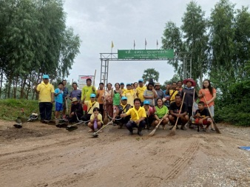
ชุมชนสามัคคี ใช้ชีวีแบบพอเพียง
ครอบครัวอุ่นใจ ห่างไกลยาเสพติด

ส่วนที่ ๓ สภาพปัญหาและความต้องการของหมู่บ้าน
สภาพปัญหาและความต้องการของหมู่บ้าน (ตามลำดับความสำคัญ)
ด้านเศรษฐกิจ
ลำดับความสำคัญ | ปัญหาและความต้องการ | สาเหตุของปัญหา | แนวทางการแก้ไข
๑ | ก่อสร้างถนนคอนกรีตเสริมเหล็ก (คสล.) จากทางแยก หมู่ที่ ๑๓ ถึง หมู่ที่ ๕ | สภาพถนนปัจจุบัน ขุระ เป็นหลุม อันตรายต่อการเดินทาง | จัดสรรงบประมาณปรับปรุง เทคอนกรีตเสริมเหล็ก
๒ | ไฟฟ้าส่องสว่างสาธารณ ถนนริมแม่น้ำชี | มืดอันตราย | ติดตั้งเสาไฟ ๕ จุด
๓ | ขยายถนนดินเป็นถนนคอนกรีตเสริมเหล็ก เส้นนาแม่บัติ | ในฤดูฝนใช้การไม่ได้ | ปรับปรุงเป็นถนนคอนกรีต
๔ | ซ่อมถนนเข้าสู่แหล่งการเกษตร ห้วยนางรำ | ถนนชำรุด เดินทางลำบาก | ปรับปรุงเป็นถนนคอนกรีตเสริมเหล็ก
๕ | ร่องระบายน้ำ ซอย 1, 2 | น้ำท่วมขัง ในช่วงฤดูฝน | ขุดวางท่อระบายน้ำ
๖ | สร้าง และซ่อมคลองส่งน้ำ จุดท่าข่อย 2 | คลองชำรุด ส่งน้ำได้ไม่ทั่งถึงเกษตรกร | ซ่อมแซม และก่อสร้างคลองส่งน้ำ
๗ | ยกระดับถนน ทางเข้าหมู่บ้าน | ถนนเดิมต่ำ น้ำท่วมขัง | จัดสรรงบประมาณก่อสร้างเพื่อยกระดับ

ด้านสังคม
ลำดับความสำคัญ | ปัญหาและความต้องการ | สาเหตุของปัญหา | แนวทางการแก้ไข
๑ | ยาเสพติดระบาด | ผู้ขาย และผู้เสพ ไม่กลัวความผิด | ปราบปราม จับกุมบ้าง
๒ | ไม่ค่อยสนใจ การเมือง การปกครอง | ขาดการมีส่วนร่วม เห็นแก่ตัว | จัดอบรม เพื่อพัฒนาด้านความคิด และการมีส่วนร่วม
๓ | ปัญหาเรื่องเพศ | วัยรุ่น ขาดความรู้เรื่องเพศศึกษา อยากรู้ อยากลอง ตามโซเซี่ยล | จัดอบรม ในกลุ่มวัยรุ่น
๔ | ปัญหาการพนัน | มั่วสุม | สร้างความเข้าใจ

ด้านทรัพยากรธรรมชาติ
ลำดับความสำคัญ | ปัญหาและความต้องการ | สาเหตุของปัญหา | แนวทางการแก้ไข
๑ | สภาพแม่น้ำชีในหน้าแล้งจะแห้งขอด ไม่มีน้ำใช้ | ไม่มีฝายชะลอน้ำ | สร้างฝายชะลอน้ำ

ด้านการบริหารจัดการ
ลำดับความสำคัญ | ปัญหาและความต้องการ | สาเหตุของปัญหา | แนวทางการแก้ไข
๑ | เด็กและเยาวชน ขาดจิตสำนึกของความเป็นลูก | ยาเสพติดติด และการเลียนแบบ โซเซี่ยล | จัดอบรม ปลูกจิตสำนึกให้กับเยาวชน
๒ | งบประมาณในการพัฒนาไม่เพียงพอ ในการพัฒนา | งบประมาณ มีน้อย | เพิ่มงบประมาณ

ด้านความมั่นคง
ลำดับความสำคัญ | ปัญหาและความต้องการ | สาเหตุของปัญหา | แนวทางการแก้ไข
๑ | ปัญหายาเสพติด ที่แพร่ระบาด อย่างหนัก | ซื้อขายกันง่าย | ปราบปรามจับกุม อย่างจริงจัง แค่บำบัดไม่มีทางหมด

ส่วนที่ ๔ โครงการ/กิจกรรมการบูรณาการแผนพัฒนาหมู่บ้าน
โครงการ/กิจกรรมการบูรณาการแผนพัฒนาหมู่บ้าน
๔.๑ โครงการ/กิจกรรม
โครงการ/กิจกรรม | งบประมาณ | วิธีการดำเนินการ |  |  | ประเภทของแผนด้านต่างๆ  (ระบุ.....) |  |  |  |  | หมายเหตุ  (หน่วยดำเนินการ)
โครงการ/กิจกรรม | งบประมาณ | ทำเอง | ทำร่วม | หน่วยงานอื่นทำให้ | ด้านเศรษฐกิจ | ด้านสังคม | ด้านทรัพยากรฯ/ สาธารณสุข | ด้านความมั่นคง | ด้านการบริหารจัดการ | หมายเหตุ  (หน่วยดำเนินการ)
๑. โครงการจัดซื้อเรือท้องแบน พร้อมเครื่องยนต์ และอุปกรณ์ เพื่อบรรเทาสาธารณภัย ประจำหมู่บ้าน จำนวน ๑ ลำ | ๘๐๐,๐๐๐ |  |  | √ |  |  |  | √
๒. โครงการปรับปรุงผิวจราจรเป็นแอสฟัลท์ติก(Asphaltic) ในหมู่บ้าน | ๕๐๐,๐๐๐ |  |  | √ | √
๓. โครงการก่อสร้างถนนดินเป็นถนนลูกรัง | ๔๐๐,๐๐๐ |  |  | √ |  |  |  |  | √
๔. โครงการขยายไฟฟ้าเพื่อการเกษตร | ๓๐๐,๐๐ |  |  | √ | √
๕. โครงการยกระดับถนนเข้าหมู่บ้าน | ๓๐๐,๐๐ |  |  | √ |  | √
๖. โครงการซ่อมแซมปรับปรุงศาลาประชาคม | ๕๐,๐๐๐ |  |  | √ |  |  | √
๗. โครงการเจาะน้ำบาดาลเพื่อการเกษตร | ๕๐๐,๐๐ |  |  | √ |  |  |  |  | √
๘. โครงการสร้างร่องระบายน้ำ รอบหมู่บ้าน | ๒๐๐,๐๐ |  |  | √ |  |  | √

โครงการ/กิจกรรม
โครงการ/กิจกรรม | งบประมาณ | วิธีการดำเนินการ |  |  | ประเภทของแผนด้านต่างๆ  (ระบุ.....) |  |  |  |  | หมายเหตุ  (หน่วยดำเนินการ)
โครงการ/กิจกรรม | งบประมาณ | ทำเอง | ทำร่วม | หน่วยงานอื่นทำให้ | ด้านเศรษฐกิจ | ด้านสังคม | ด้านทรัพยากรฯ/ สาธารณสุข | ด้านความมั่นคง | ด้านการบริหารจัดการ | หมายเหตุ  (หน่วยดำเนินการ)
๙. โครงการซ่อมแซมคลองส่งน้ำ | ๒๐๐,๐๐ |  |  | √ |  |  |  |  | √
๑๐. กิจกรรมวันขึ้นปีใหม่ | ๑๐,๐๐๐ | √ |  |  |  | √
๑๑. กิจกรรมทำบุญเบิกบ้าน | ๑๕,๐๐๐ | √ |  |  |  | √
๑๒. กิจกรรมรดน้ำ ดำหัว ขอพรผู้สูงอายุ เนื่องในวันสงกรานต์ | ๑๐,๐๐๐ | √ |  |  |  | √
๑๓. กิจกรรมบวงสรวงศาลเจ้า ปู่ตา ประจำปี | ๒๐,๐๐๐ | √ |  |  |  | √
๑๔. กิจกรรมทำความสะอาดรอบหมู่บ้าน | ๑๐,๐๐๐ | √ |  |  |  |  | √
๑๕. กิจกรรมประเพณีและวัฒนธรรม ทางศาสนา | ๕๐,๐๐๐ | √ |  |  |  | √
๑๖. โครงการอบรมเยาวชนห่างไกลยาเสพติด | ๓๐,๐๐๐ |  | √ |  |  |  |  | √
๑๗. กิจกรรมกีฬาต้านยาเสพติด | ๕๐,๐๐๐ |  | √ |  |  |  |  | √
๑๘. ชมรมผู้สูงอายุ ร่วมกับ อสม./รพ.สต.ออกกำลังกาย | ๒๐,๐๐ |  | √ |  |  |  | √
๑๙. โครงการกำจัดลูกน้ำยุงลาย(พ่นหมอกควัน) | ๓๐,๐๐๐ |  | √ |  |  |  | √

๔.๒ ปฏิทินในการปฏิบัติงานประจำปีของหมู่บ้าน (เรียงลำดับตามความสำคัญ)
๔.๒.๑ โครงการ/กิจกรรมที่คณะกรรมการหมู่บ้าน (กม.) ดำเนินการเอง
ลำดับ | โครงการ/กิจกรรม | ช่วงเวลาในการดำเนินโครงการ |  |  |  |  |  |  |  |  |  |  |  | ด้านของ กม.  ผู้รับผิดชอบหลัก | หมายเหตุ
ลำดับ | โครงการ/กิจกรรม | ม.ค. | ก.พ. | มี.ค. | เม.ย. | พ.ค. | มิ.ย. | ก.ค. | ส.ค. | ก.ย. | ต.ค. | พ.ย. | ธ.ค. | ด้านของ กม.  ผู้รับผิดชอบหลัก | หมายเหตุ
๑ | กิจกรรมวันขึ้นปีใหม่ | √
๒ | กิจกรรมทำบุญเบิกบ้าน |  |  |  |  | √
๓ | กิจกรรมรดน้ำ ดำหัว ขอพรผู้สูงอายุ เนื่องในวันสงกรานต์ |  |  |  | √
๔ | กิจกรรมบวงสรวงศาลเจ้า ปู่ตา ประจำปี |  |  | √
๕ | กิจกรรมทำความสะอาดรอบหมู่บ้าน | √ |  | √ |  | √ |  | √ |  | √ |  | √
๖ | กิจกรรมประเพณีและวัฒนธรรม ทางศาสนา |  |  | √ |  |  |  |  |  |  |  | √

๔.๒.๒ โครงการ/กิจกรรมที่คณะกรรมการหมู่บ้าน (กม.) ร่วมดำเนินการกับหน่วยงานอื่น
ลำดับ | โครงการ/กิจกรรม | ช่วงเวลาในการดำเนินโครงการ |  |  |  |  |  |  |  |  |  |  |  | ด้านของ กม.  ผู้รับผิดชอบหลัก | หมายเหตุ
ลำดับ | โครงการ/กิจกรรม | ม.ค. | ก.พ. | มี.ค. | เม.ย. | พ.ค. | มิ.ย. | ก.ค. | ส.ค. | ก.ย. | ต.ค. | พ.ย. | ธ.ค. | ด้านของ กม.  ผู้รับผิดชอบหลัก | หมายเหตุ
๑ | ชมรมผู้สูงอายุ ร่วมกับ อสม./รพ.สต.ออกกำลังกาย |  |  |  | √
๒ | โครงการกำจัดลูกน้ำยุงลาย(พ่นหมอกควัน) |  |  |  |  |  |  |  |  | √
๓ | โครงการอบรมเยาวชนห่างไกลยาเสพติด | √
๔ | กิจกรรมกีฬาต้านยาเสพติด |  |  |  | √

๔.๒.3 โครงการ/กิจกรรมที่หน่วยงานอื่นดำเนินการให้
ลำดับ | โครงการ/กิจกรรม | ช่วงเวลาในการดำเนินโครงการ |  |  |  |  |  |  |  |  |  |  |  | ด้านของ กม.  ผู้รับผิดชอบหลัก | หมายเหตุ
ลำดับ | โครงการ/กิจกรรม | ม.ค. | ก.พ. | มี.ค. | เม.ย. | พ.ค. | มิ.ย. | ก.ค. | ส.ค. | ก.ย. | ต.ค. | พ.ย. | ธ.ค. | ด้านของ กม.  ผู้รับผิดชอบหลัก | หมายเหตุ
๑ | โครงการจัดซื้อเรือท้องแบน พร้อมเครื่องยนต์ และอุปกรณ์ เพื่อบรรเทาสาธารณภัย ประจำหมู่บ้าน จำนวน ๑ ลำ |  |  |  |  |  |  |  |  |  | √
๒ | โครงการปรับปรุงผิวจราจรเป็นแอสฟัลท์ติก (Asphaltic) ในหมู่บ้าน | √
๓ | โครงการก่อสร้างถนนดินเป็นถนนลูกรัง |  |  |  | √
๔ | โครงการขยายไฟฟ้าเพื่อการเกษตร |  |  |  |  |  |  | √
๕ | โครงการยกระดับถนนเข้าหมู่บ้าน |  | √
๖ | โครงการซ่อมแซมปรับปรุงศาลาประชาคม |  |  |  |  | √
๗ | โครงการเจาะน้ำบาดาลเพื่อการเกษตร |  | √
๘ | โครงการสร้างร่องระบายน้ำ รอบหมู่บ้าน |  | √
๙ | โครงการซ่อมแซมคลองส่งน้ำ |  |  |  |  |  |  |  | √

ส่วนที่ 5 แผนพัฒนาชุมชนประจำปีงบประมาณ พ.ศ. 2569
ประชาคมจัดทำแผนพัฒนาชุมชน เมื่อวันที่ 19 กุมภาพันธ์ พ.ศ.2568 ณ ศาลาประชาคม บ้านท่าข่อย หมู่ที่ 5
ลำดับที่ | ชื่อโครงการ | งบประมาณ | เป้าหมาย | ประเภทของแผนด้านต่างๆ (ระบุ) |  |  |  |  | วิธีการดำเนินการ (ระบุ)
 |  |  |  | ด้านเศรษฐกิจ | ด้านสังคม | ด้านทรัพยากรฯ | ด้านความมั่นคง | ด้านโครงสร้างพื้นฐาน | ทำเอง | ทำร่วม | หน่วยงานอื่นทำให้ | อื่นๆ
1 | โครงการสร้างถนนเพื่อการเกษตร สาย  ห้วยนางลำ ไปท้ายหมู่บ้าน
2 | โครงการสร้างถนนเพื่อการเกษตร สายบ้าน พ่อชาย ไปนา พ่อบุญเที่ยง ห่วงพิมาย (หินคุก)
3 | โครงการขยายเขตไฟฟ้า สายห้วยนางลำ ไปท้ายหมู่บ้าน
4 | โครงการสร้างถนน คสล. สายนาย่าบัติ ไปจนถึง ถนนชลประทาน
5 | ขอกล้องวงจรปิดรอบหมู่บ้าน (โซล่าเซลล์)
6 | โครงการอนุรักษ์พลังงานและส่งเสริมการลดภาวะโลกร้อน
7 | เครื่องสูบน้ำชุมชน (พลังงานแสงอาทิตย์) 2 ตัว จุดท่าข่อย 4,2

ประชาคมจัดทำแผนพัฒนาชุมชน เมื่อวันที่ 19 กุมภาพันธ์ พ.ศ.2568 ณ ศาลาประชาคม บ้านท่าข่อย หมู่ที่ 5
ลำดับที่ | ชื่อโครงการ | งบประมาณ | เป้าหมาย | ประเภทของแผนด้านต่างๆ (ระบุ) |  |  |  |  | วิธีการดำเนินการ (ระบุ)
 |  |  |  | ด้านเศรษฐกิจ | ด้านสังคม | ด้านทรัพยากรฯ | ด้านความมั่นคง | ด้านโครงสร้างพื้นฐาน | ทำเอง | ทำร่วม | หน่วยงานอื่นทำให้ | อื่นๆ
8 | โครงการยกระดับถนน คสล. จากบ้าน นางธนวรรณ มาบ้าน สท.ตุ๊ย
9 | โครงการขยายเขตประปาส่วนภูมิภาคตลอดสายซี
10 | ซ่อมแซมศาลาประชาคม และปรับปรุงไฟส่องสว่าง

ปัญหา / ข้อร้องทุกข์ ปัญหาเร่งด่วน
ลำดับที่ | ชื่อโครงการ | ประเภทแผนด้าน | วิธีการดำเนินการ
1 | ถนนชำรุดจากบ้านผู้ช่วยสมจิตร ไปท่าสูบน้ำ (รถแบคโฮเหยียบแตก) พร้อมไฟส่องสว่าง | การซ่อมแซม / กองช่าง | รับข้อร้องทุกข์ ประสานแจ้งกองช่างดำเนินการ
2 | ซ่อมแซมถนนทางเข้าหมู่บ้าน ,ซอยยายทองสา ยันทูล | การซ่อมแซม / กองช่าง | รับข้อร้องทุกข์ ประสานแจ้งกองช่างดำเนินการ
3 | ซ่อมแซมวางท่อมูด หลังบ้าน (ท่าแพสูบน้ำ) | การซ่อมแซม / กองช่าง | รับข้อร้องทุกข์ ประสานแจ้งกองช่างดำเนินการ

ส่วนที่ 6 การทบทวนแผนพัฒนาหมู่บ้าน
การทบทวนแผนพัฒนาหมู่บ้าน
(ให้หมู่บ้านมีการทบทวนแผนชุมชนระดับหมู่บ้านเป็นประจำ อย่างน้อยปีละ ๑ ครั้ง เพื่อให้แผนหมู่บ้านเป็นปัจจุบันและมีข้อมูลที่สอดคล้องกับข้อเท็จจริง)
วัน / เดือน / ปี | ทบทวนครั้งที่ | มติที่ประชุม | จำนวนผู้เข้าร่วมประชุม | หมายเหตุ
๒๔ ต.ค. ๒๕๖๔ | ๑ | ผ่าน | ๔๒
๑๑ ธ.ค. ๒๕๖๔ | ๒ | ผ่าน | ๓๕
๓๐ ม.ค. ๒๕๖๕ | ๓ | ผ่าน | ๖๘
๑๑ ธ.ค. ๒๕๖6 | 4 | ผ่าน | 60
19 ก.พ. 2568 | 5 | ผ่าน | 60

รายงานการประชุมการปฏิบัติงานคณะกรรมการชุมชน
ชุมชนท่าข่อย หมู่ที่ 5
ตำบลชนบท อำเภอชนบท จังหวัดขอนแก่น
ครั้งที่ 5/2568 ประจำเดือน กุมภาพันธ์ 2568
วันที่ 19 เดือน กุมภาพันธ์ พ.ศ. ๒๕๖8
ณ ศาลาประชาคม หมู่ 5
ผู้มาประชุม
1. นางนางธนวรรณ เย็นสวัสดิ์ ประธานกรรมการชุมชน
2. นายสังข์ทอง ยิ่งนอก รองประธานกรรมการชุมชน
3. นางสาวนุกูล เสคำพันธ์ เหรัญญิกชุมชน
4. นายถนอม เสคำพันธ์ เลขานุการชุมชน
5. นายบุญเที่ยง ห่วงพิมาย กรรมการชุมชน

- ไม่มี –
ผู้เข้าร่วมประชุม
ตามเอกสารแนบท้าย
เริ่มประชุมเวลา ๐๙.3๐ น.
ระเบียบวาระที่ 1 เรื่องที่แจ้งให้ที่ประชุมทราบ
1. เรื่องการจัดทำแผนชุมชน ร่วมกับเทศบาลตำบลชลบถวิบูลย์ เพื่อเข้าแผนเทศบัญญัติในปีงบประมาณ พ.ศ. 2569
เมื่อประชาชนมาพร้อมแล้ว ผู้ใหญ่บ้าน/ประธานคณะกรรมการชุมชน ทำหน้าที่เป็นประธานที่ประชุม กล่าวเปิดการประชุมประชาคม และมอบหมายให้เจ้าหน้าที่ของหน่วยงาน ดำเนินการในการจัดทำแผนชุมชน/ทบทวนแผน เพื่อส่งเสริมให้ประชาชนได้มีส่วนร่วมในการเสนอปัญหาและความต้องการของประชาชน/ชุมชน
ประธานที่ประชุม ขอให้ที่ประชุมพิจารณาทบทวน ปรับปรุง ข้อมูล/ความต้องการของประชาชน โดยขอให้ทุกภาคส่วน คณะทำงานทุกด้านของคณะกรรมการชุมชน รวบรวมแผนฯ ทั้งหมดที่มีในหมู่บ้าน และร่วมกันเสนอความต้องการ/โครงการเพิ่มเติม เพื่อให้ที่ประชุมประชาคมรวบรวมแผนฯ ทั้งหมดที่มีในหมู่บ้าน และร่วมกันเสนอความต้องการ/โครงการเพิ่มเติม เพื่อให้ที่ประชุมประชาคม
- จัดหมวดหมู่ข้อมูล
- วิเคราะห์ปัญหาความต้องการจากข้อมูลของหมู่บ้าน
- กำหนดวิสัยทัศน์ ประเด็นยุทธศาสตร์ และกลยุทธ์ของหมู่บ้าน
- จัดลำดับความสำคัญของความต้องการของหมู่บ้าน
- พิจารณาเสนอแนวทางแก้ไข ทิศทางการพัฒนาชุมชนในอนาคตผ่านโครงการที่สอดคล้อง กับวิสัยทัศน์ ประเด็นยุทธศาสตร์ และกลยุทธ์
ระเบียบวาระที่ 2 เรื่องรับรองรายงานการประชุม (ครั้งที่ผ่านมา)
เลขานุการเสนอรายงานการประชุมครั้งที่ผ่านมา เมื่อวันที่ 21 เดือน มกราคม 2568 ให้ที่ประชุมทราบ และรับรองรายงานการประชุม
มติที่ประชุม ที่ประชุมรับทราบ และรับรองรายงานการประชุม
ระเบียบวาระที่ 3 เรื่องสืบเนื่อง เรื่องค้างพิจารณา
- ไม่มี –
ระเบียบวาระที่ 4 เรื่องเพื่อทราบและพิจารณา
ที่ประชุมฯ ได้ร่วมกันวิเคราะห์ข้อมูล และจัดลำดับความต้องการ/โครงการ ของแผนพัฒนาชุมชน ของชุมชนบ้านท่าข่อย หมู่ 5 ดังนี้
โครงการที่จัดทำแผนพัฒนาชุมชน เพื่อเข้าเทศบัญญติ ในปีงบประมาณ พ.ศ. 2569 ดังนี้
1. โครงการสร้างถนนเพื่อการเกษตร สาย ห้วยนางลำ ไปท้ายหมู่บ้าน
2. โครงการสร้างถนนเพื่อการเกษตร สายบ้าน พ่อชาย ไปนา พ่อบุญเที่ยง ห่วงพิมาย (หินคุก)
3. โครงการขยายเขตไฟฟ้า สายห้วยนางลำ ไปท้ายหมู่บ้าน
4. โครงการสร้างถนน คสล. สายนาย่าบัติ ไปจนถึง ถนนชลประทาน
5. ขอกล้องวงจรปิดรอบหมู่บ้าน (โซล่าเซลล์)
6. โครงการอนุรักษ์พลังงานและส่งเสริมการลดภาวะโลกร้อน
7. เครื่องสูบน้ำชุมชน (พลังงานแสงอาทิตย์) 2 ตัว จุดท่าข่อย 4,2
8. โครงการยกระดับถนน คสล. จากบ้าน นางธนวรรณ มาบ้าน สท.ตุ๊ย
9. โครงการขยายเขตประปาส่วนภูมิภาคตลอดสายซี
10. ซ่อมแซมศาลาประชาคม และปรับปรุงไฟส่องสว่าง
มติที่ประชุม ที่ประชุมรับทราบและช่วยกันเสนอปัญหาและความต้องการในชุมชน
ระเบียบวาระที่ 5 ระเบียบวาระอื่นๆ
ปัญหา / ข้อร้องทุกข์ เร่งด่วนเกี่ยวกับการซ่อมแซม
5.1 ถนนชำรุดจากบ้านผู้ช่วยสมจิตร ไปท่าสูบน้ำ (รถแบคโฮเหยียบแตก) พร้อมไฟส่องสว่าง
5.2 ซ่อมแซมถนนทางเข้าหมู่บ้าน, ซอยยายทองสา ยันทูล
5.3 ซ่อมแซมวางท่อมูด หลังบ้าน (ท่าแพสูบน้ำ)
ปิดประชุมเวลา ๑0.๓๐ น.

(ลงชื่อ)...........................................................
(นายถนอม เสคำพันธ์)
ผู้บันทึกรายงานการประชุม
เลขานุการชุมชน ม.5

(ลงชื่อ)...........................................................
(นางธนวรรณ เย็นสวัสดิ์)
ผู้ตรวจสอบรายงานการประชุม
ประธานคณะกรรมการชุมชน ม.5

ภาคผนวก

การลงทะเบียนเข้าร่วมจัดทำแผนชุมชน ปีงบประมาณ พ.ศ.2569
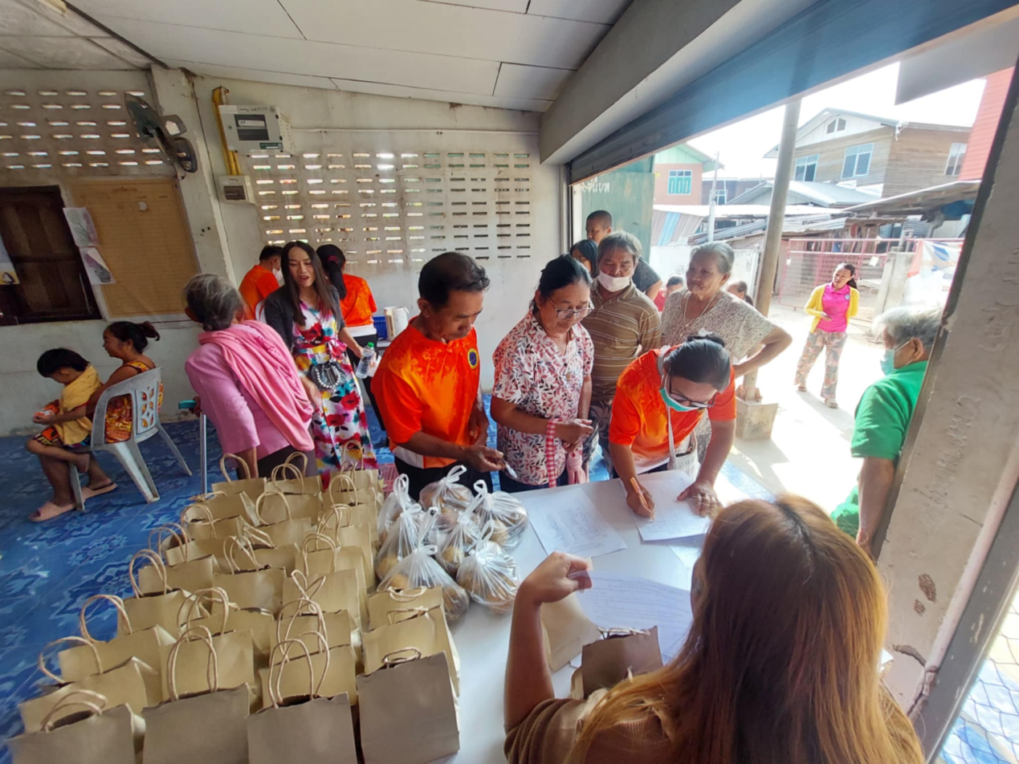

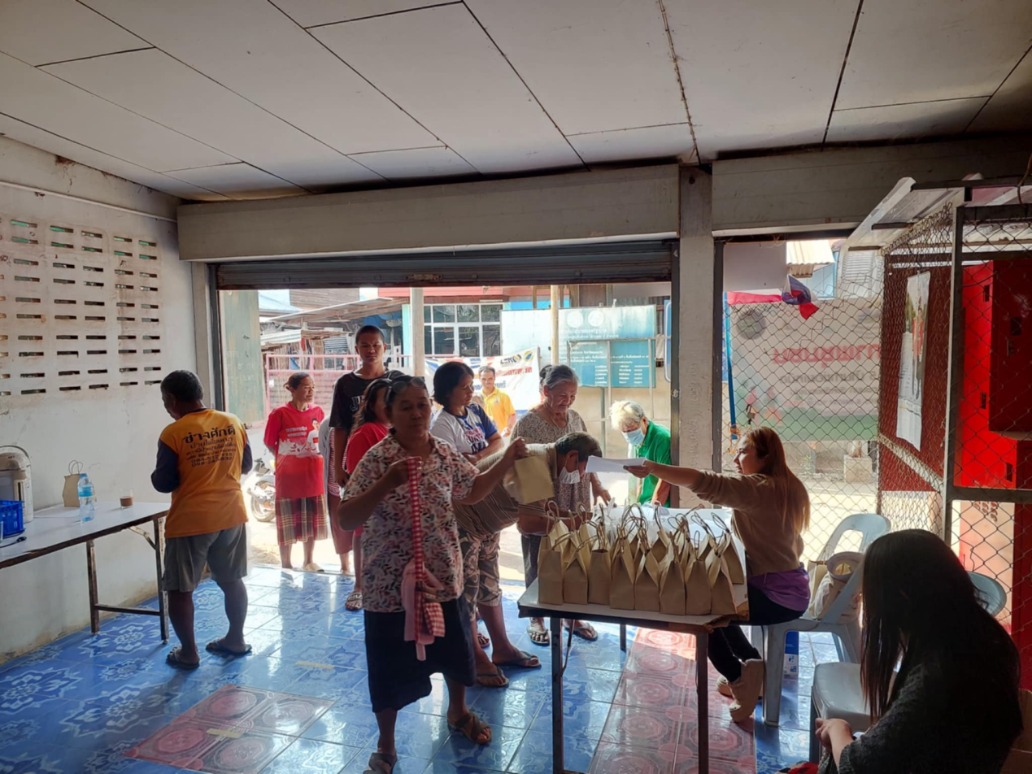

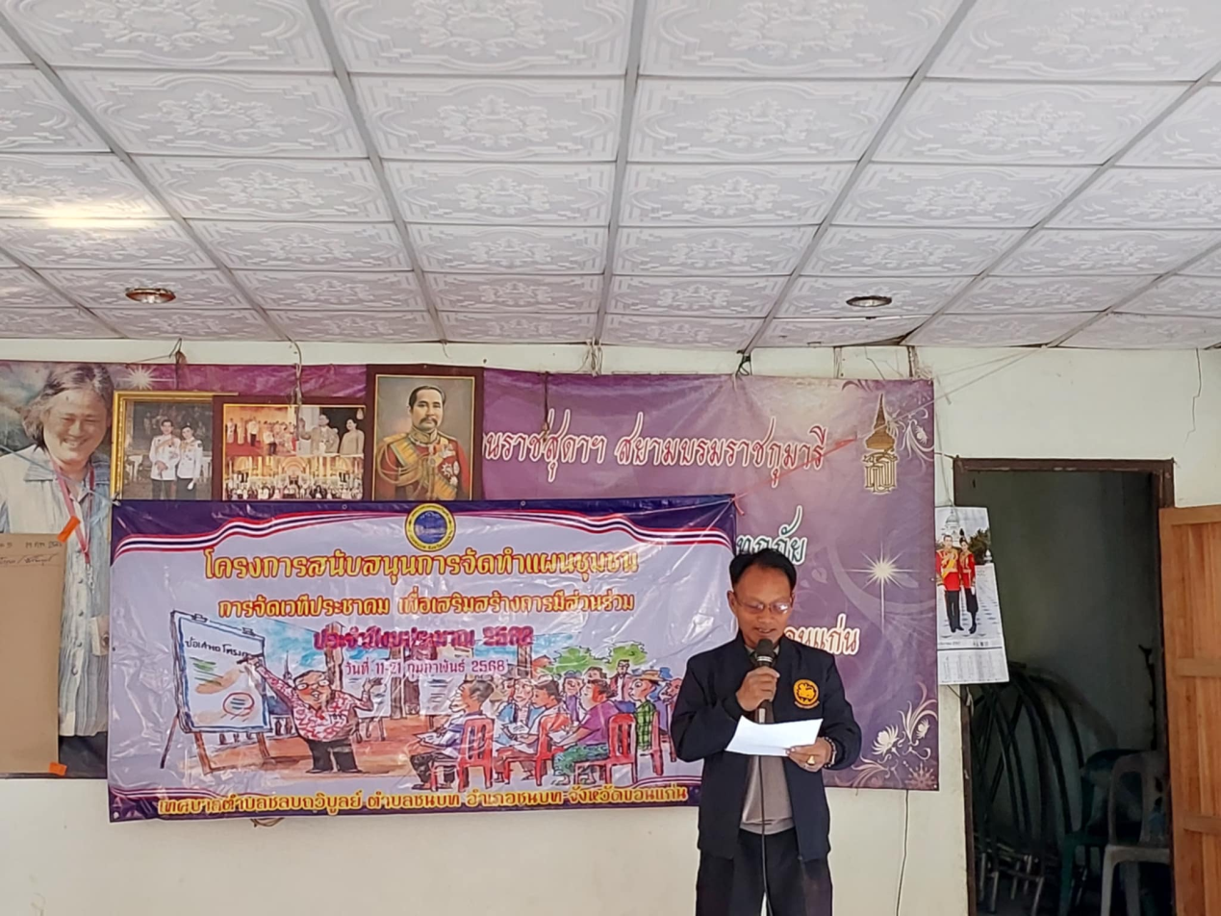
ผู้ใหญ่บ้าน หมู่ 13 กล่าวเปิดการจัดทำแผนชุมชน ปีงบประมาณ พ.ศ.2569

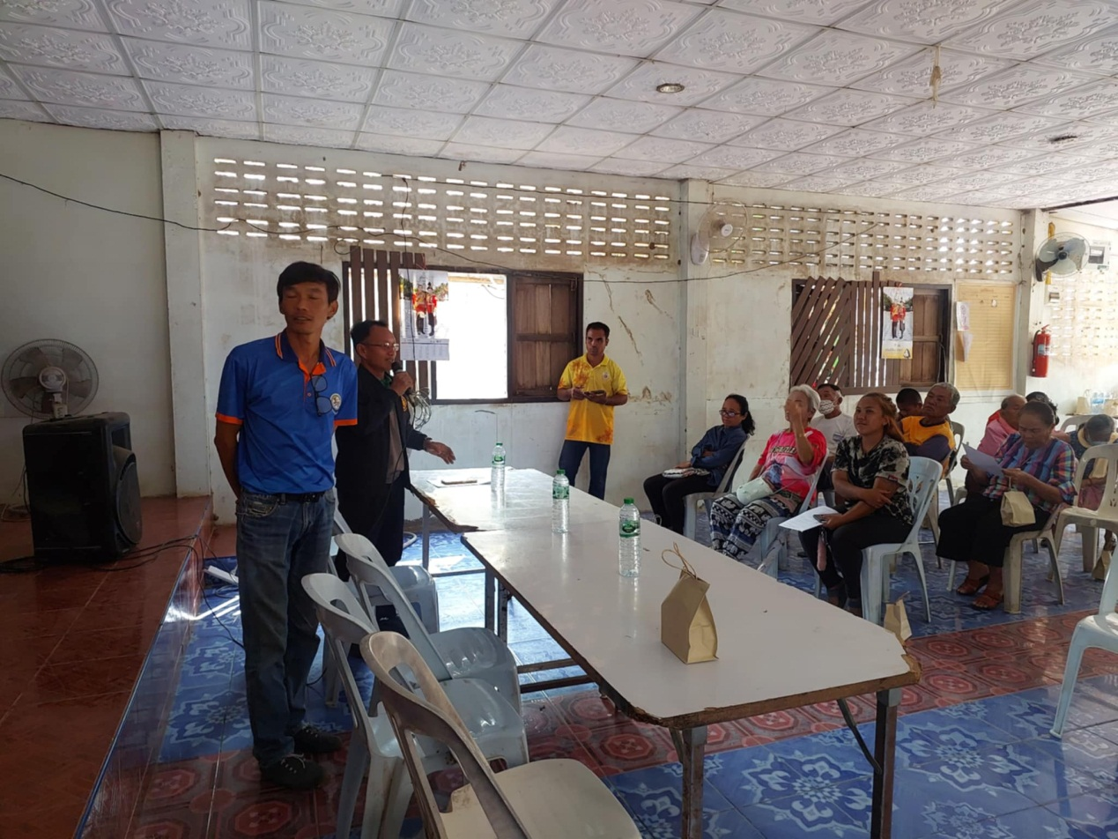

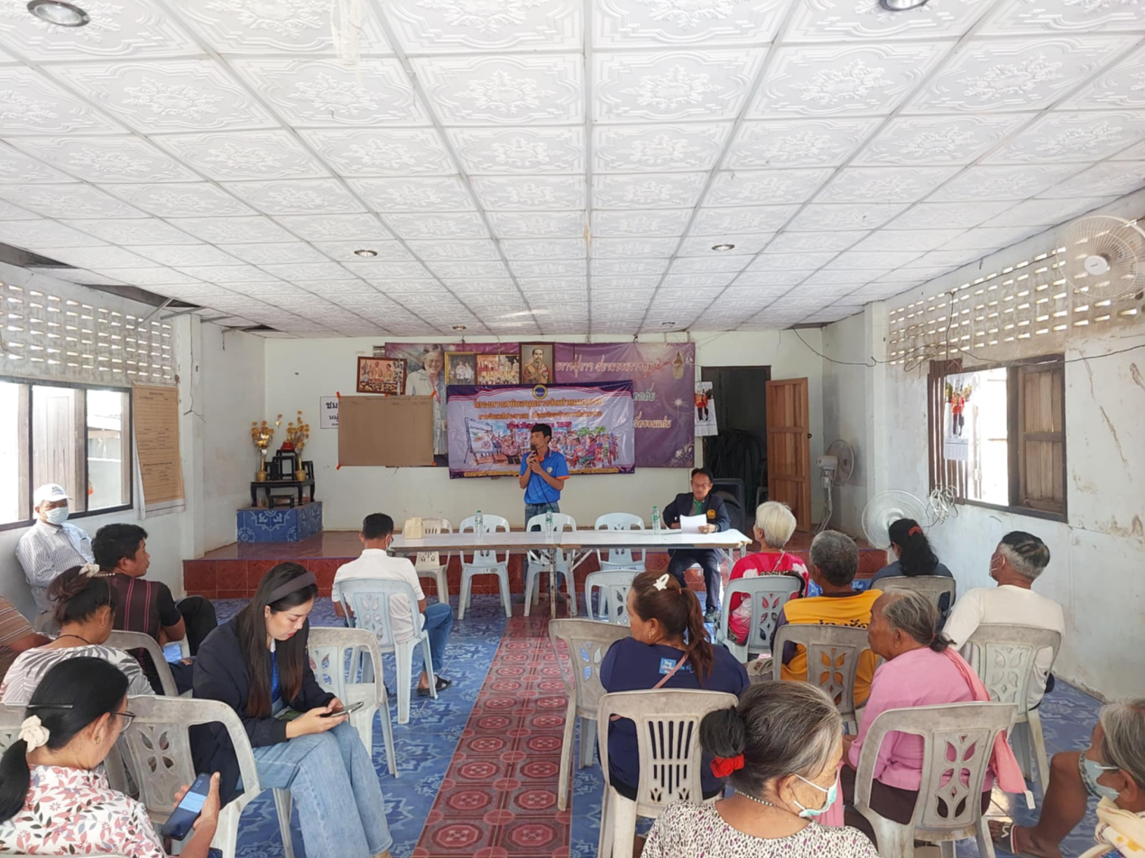
การจัดทำแผนชุมชน ปีงบประมาณ พ.ศ.2569

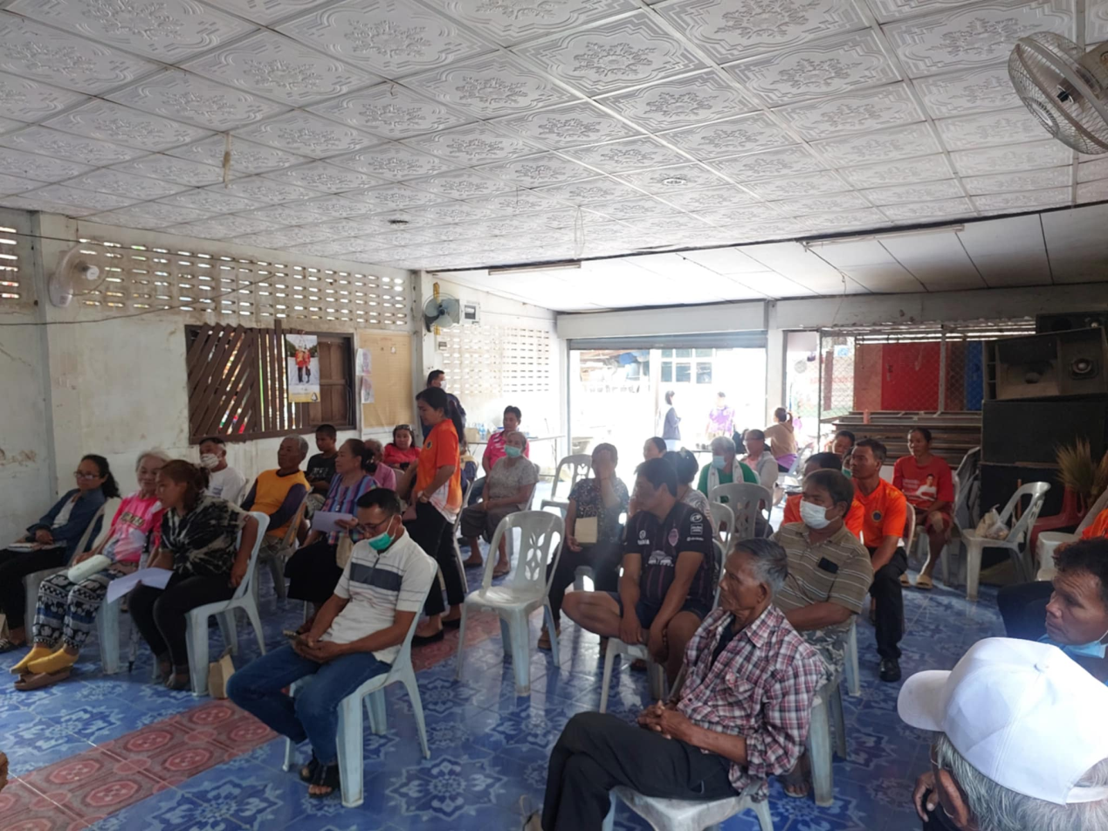

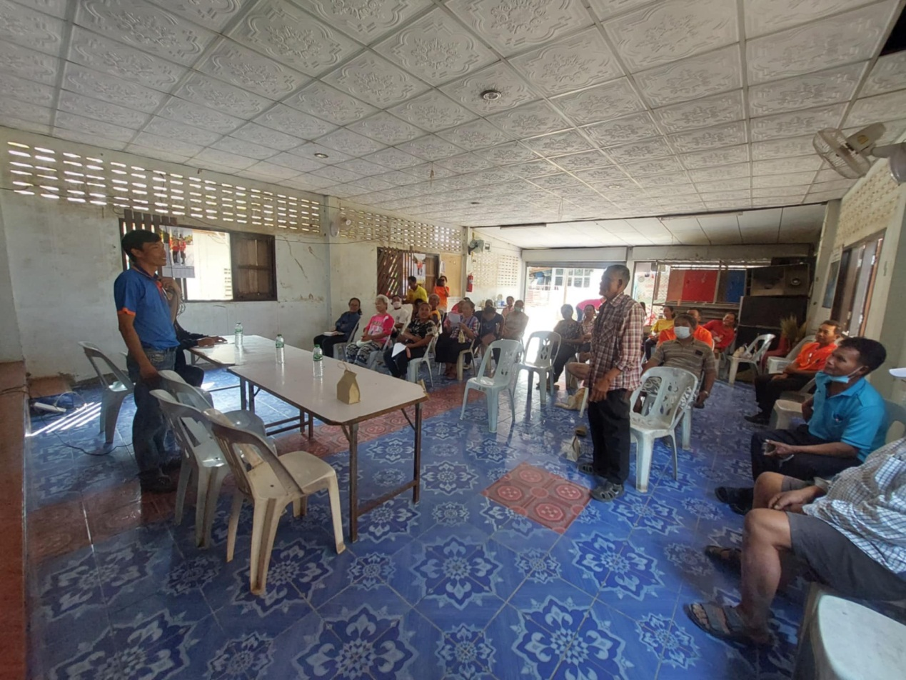
การจัดทำแผนชุมชน ปีงบประมาณ พ.ศ.2569

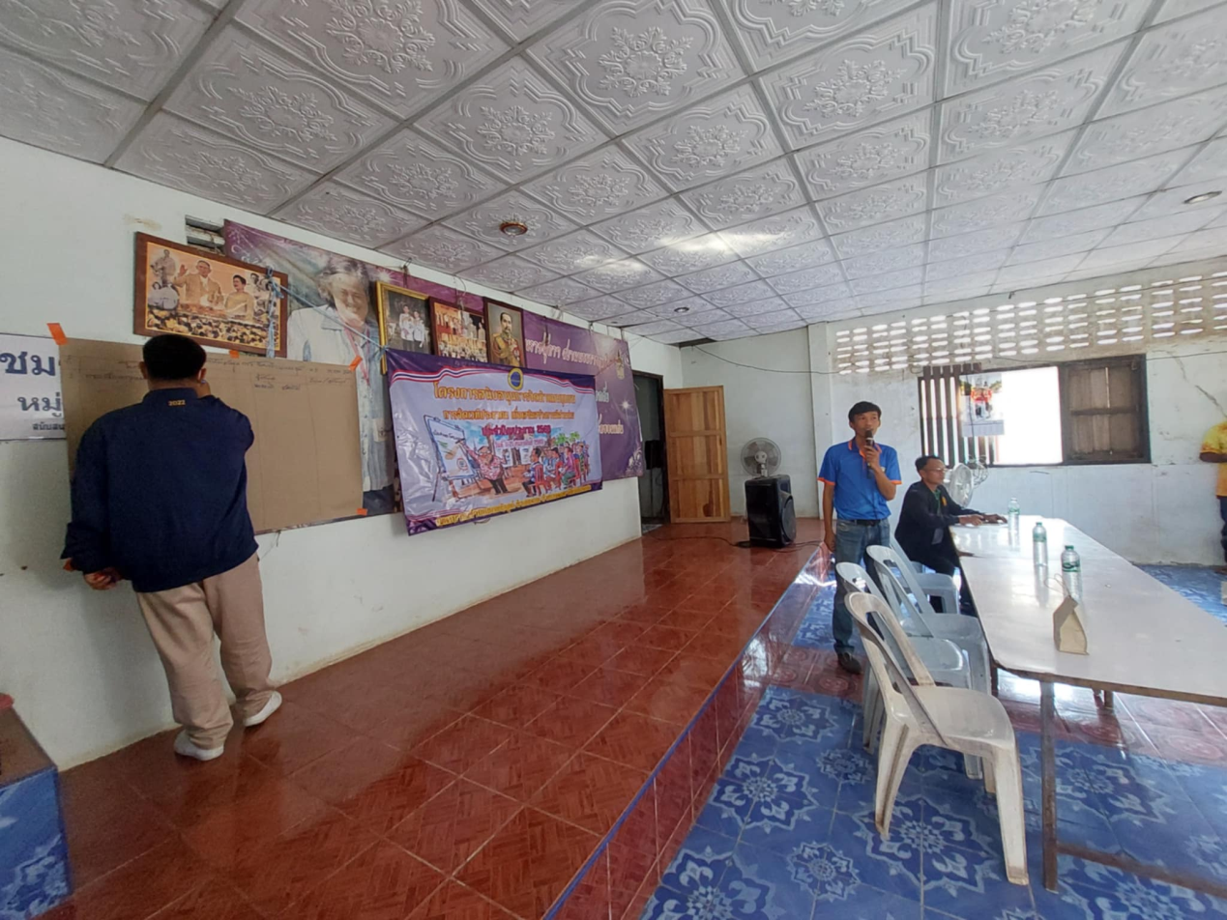

การจัดทำแผนชุมชน ปีงบประมาณ พ.ศ.2569
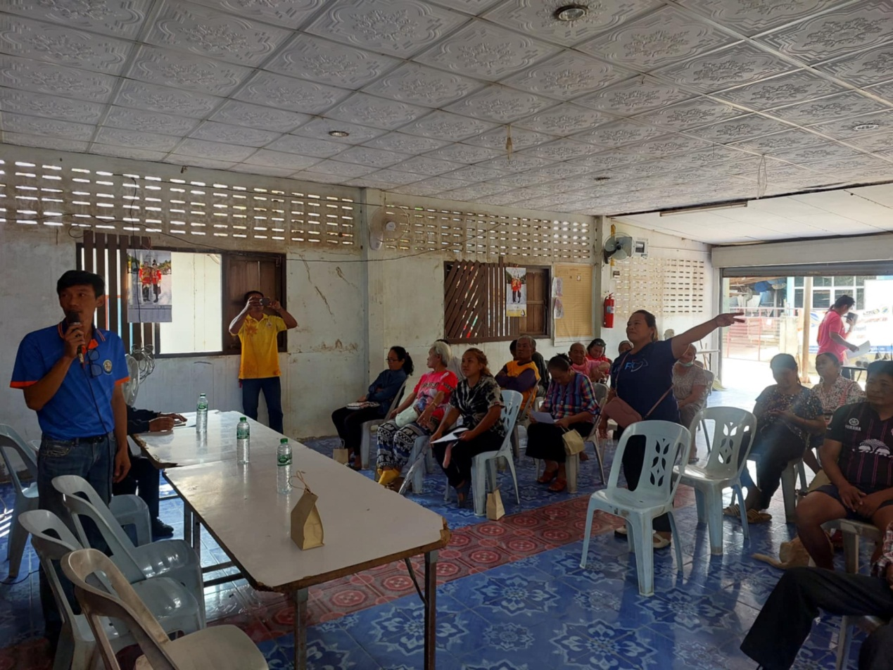

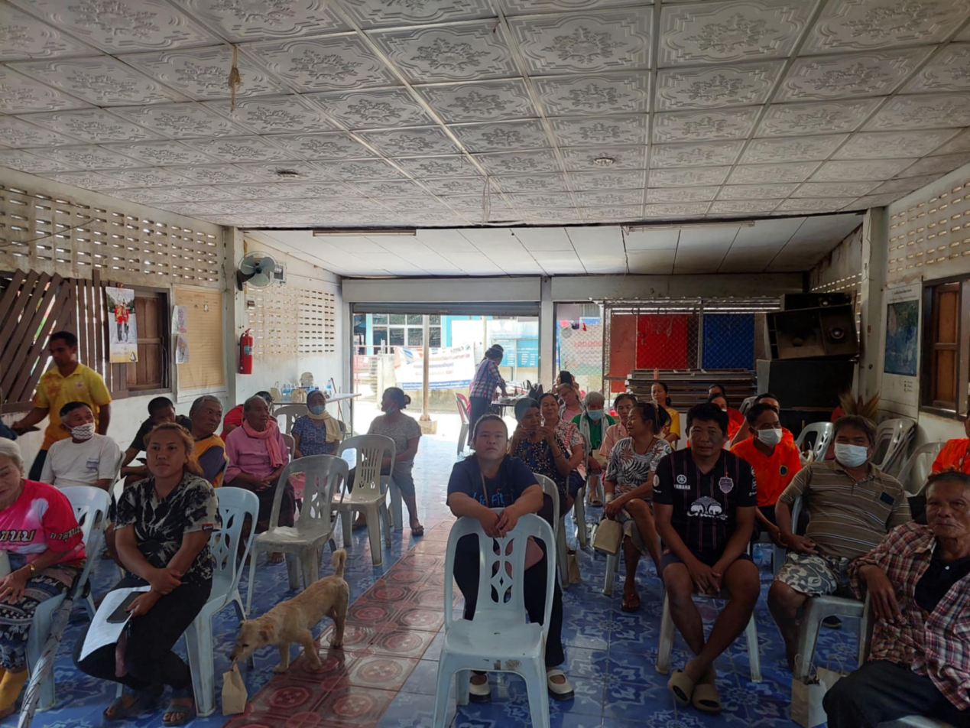

การจัดทำแผนชุมชน ปีงบประมาณ พ.ศ.2569
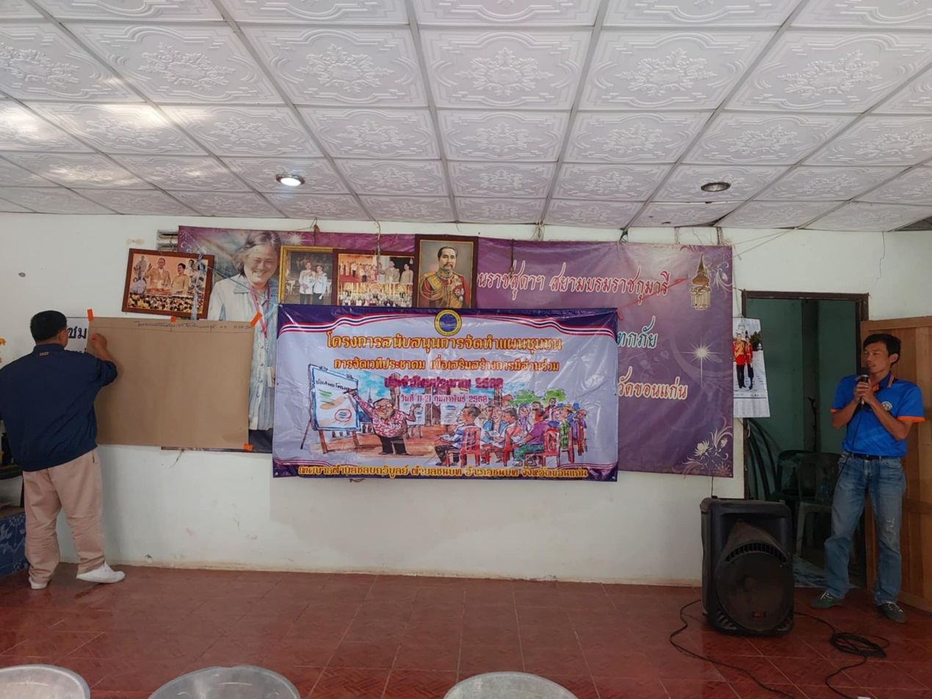

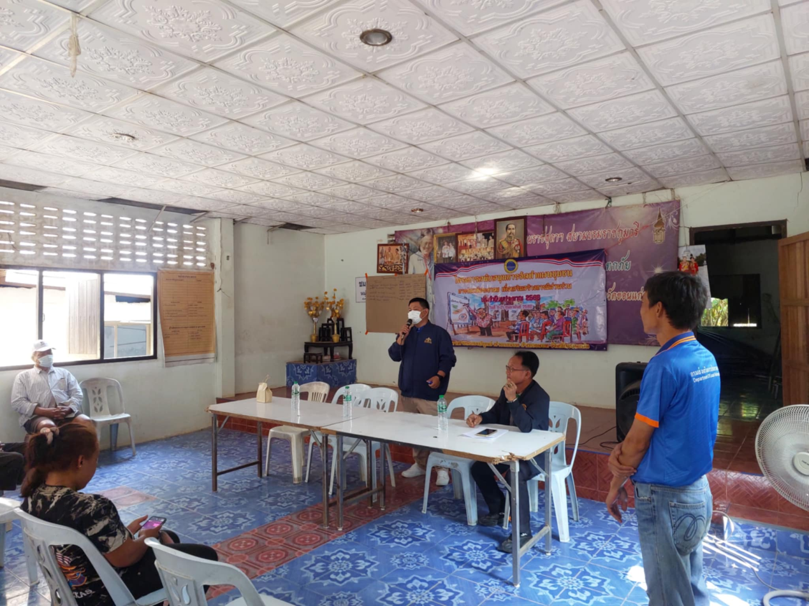

การจัดทำแผนชุมชน ปีงบประมาณ พ.ศ.2569
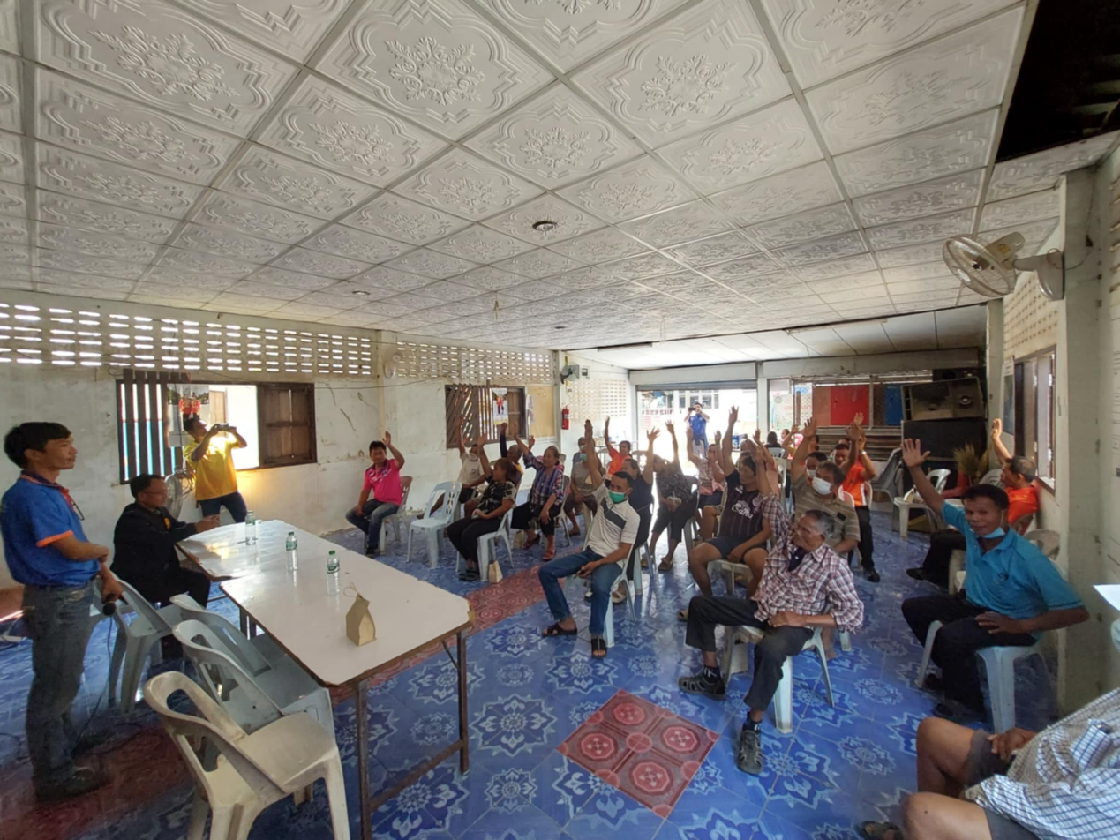

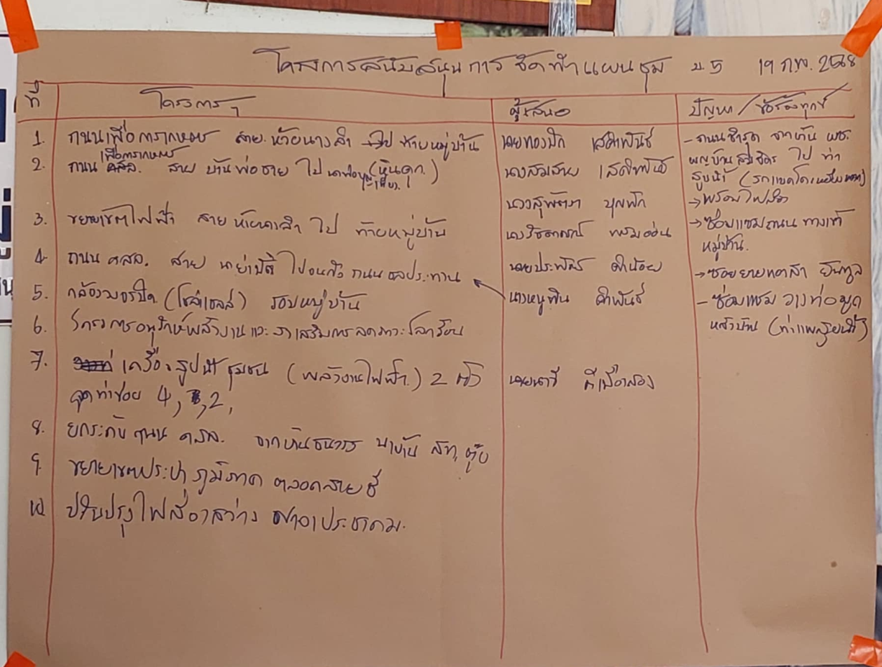

หนังสือรับรองการประชุมประชาคมแผนชุมชน
วันที่ 19 กุมภาพันธ์ 2568
ด้วย คณะกรรมการขับเคลื่อนแผนชุมชน หมู่ที่ 5 ชุมชนบ้านท่าข่อย ขอรับรองว่า ได้ดำเนินการทบทวนการจัดทำแผนชุมชน และเสนอแผนชุมชน ในปีงบประมาณ พ.ศ.2569 ในวันที่ 19 เดือนกุมภาพันธ์ พ.ศ.2568 ระหว่างเวลา 09.00น.สิ้นสุดเวลา 12.00น. ณ ศาลาประชาคมหมู่บ้านท่าข่อย หมู่ที่ 5 รายละเอียดปรากฏตามเอกสารแนบท้ายนี้
1. ผู้ร่วมประชุม จำนวน 60 คน
2. เจ้าหน้าที่เทศบาล จำนวน 5 คน

(ลงชื่อ) ประธานคณะทำงาน
(นายนาวี ตีเมืองสอง)
ตำแหน่ง ผู้ใหญ่บ้าน หมู่ที่ 5
(ลงชื่อ) คณะทำงาน
(นายสุรพล เสคำพันธ์)
ตำแหน่ง ผู้ช่วยผู้ใหญ่บ้าน หมู่ที่ 5
(ลงชื่อ) คณะทำงาน
(นายสมจิตร ลีทาหาร)
ตำแหน่ง ผู้ช่วยผู้ใหญ่บ้าน หมู่ที่ 5
(ลงชื่อ) คณะทำงาน
(นางธนวรรน เย็นสวัสดิ์)
ตำแหน่ง ประธานชุมชนท่าข่อยหมู่ที่ 5
(ลงชื่อ) คณะทำงาน
(นายสังข์ทอง ยิ่งนอก)
ตำแหน่ง กรรมการชุมชนท่าข่อย หมู่ที่ 5
(ลงชื่อ) คณะทำงาน
(นางสาวนุกูล เสคำพันธ์)
ตำแหน่ง กรรมการชุมชนท่าข่อย หมู่ที่ 5
(ลงชื่อ) คณะทำงาน
(นายถนอม เสคำพันธ์)
ตำแหน่ง กรรมการชุมชนท่าข่อย หมู่ที่ 5
(ลงชื่อ) คณะทำงาน
(นายบุญเที่ยง ห่วงพิมาย)
ตำแหน่ง กรรมการชุมชนท่าข่อย หมู่ที่ 5

